ENCUENTRA LAS 5 DIFERENCIAS
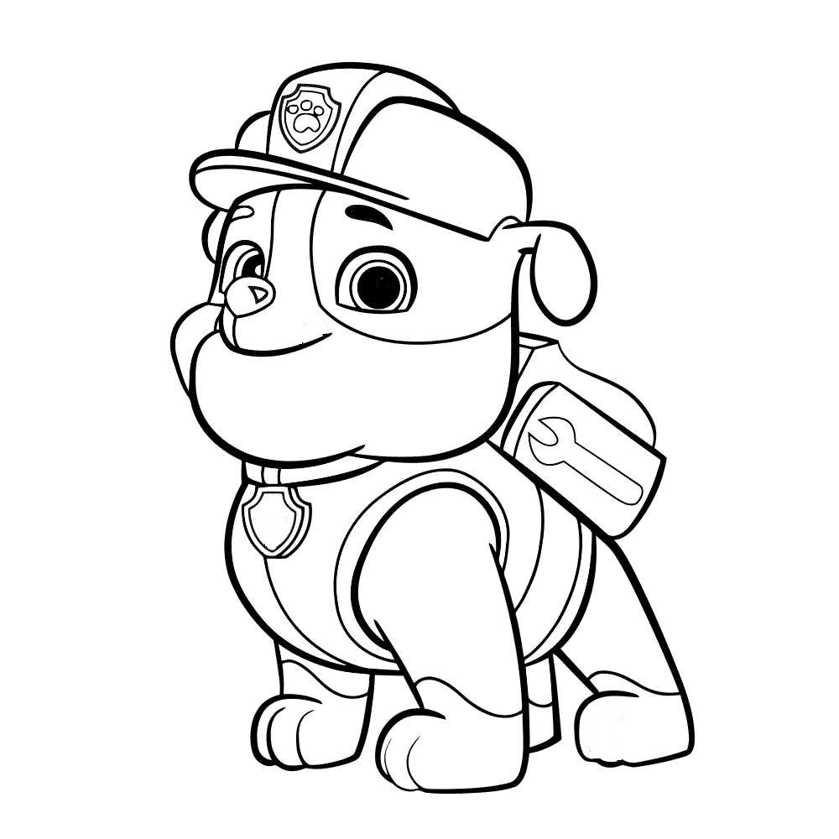
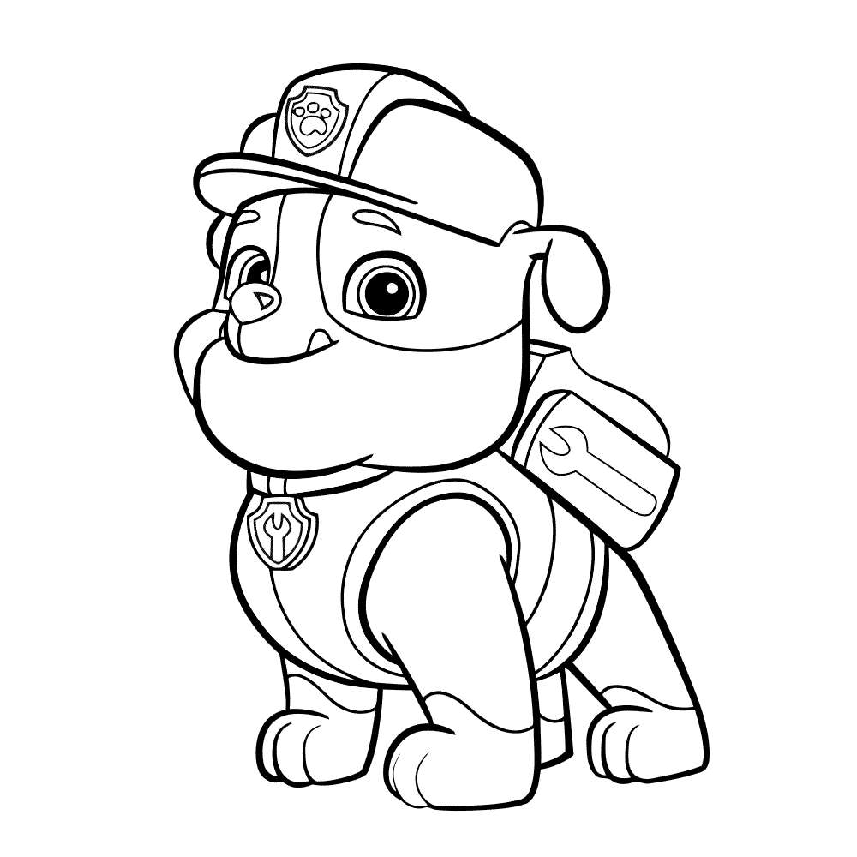

ENCUENTRA LAS 5 DIFERENCIAS
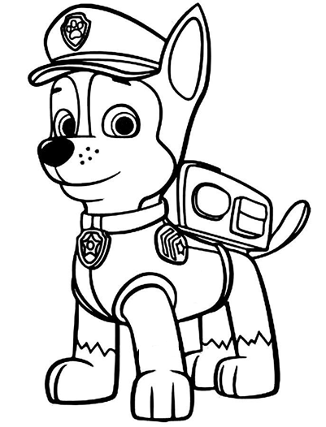
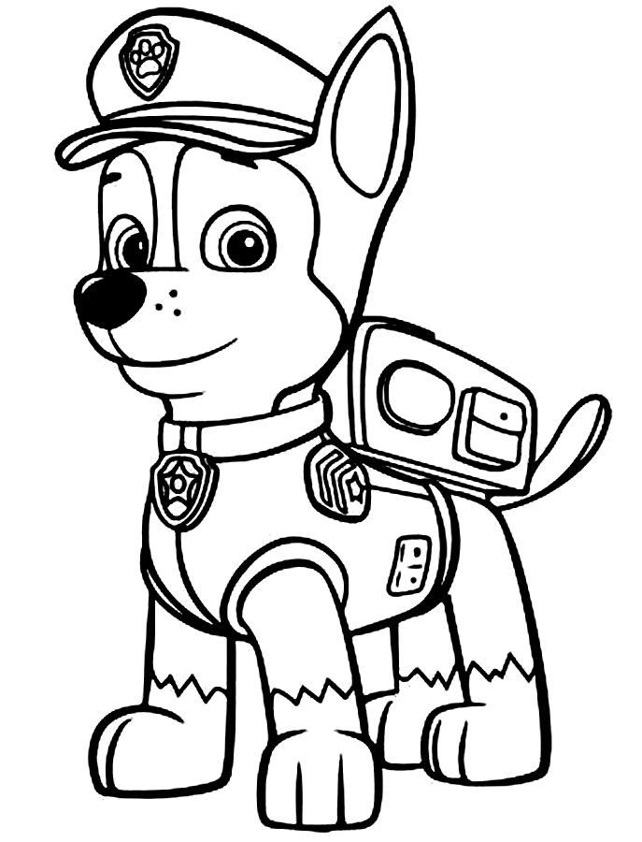

ENCUENTRA LAS 5 DIFERENCIAS
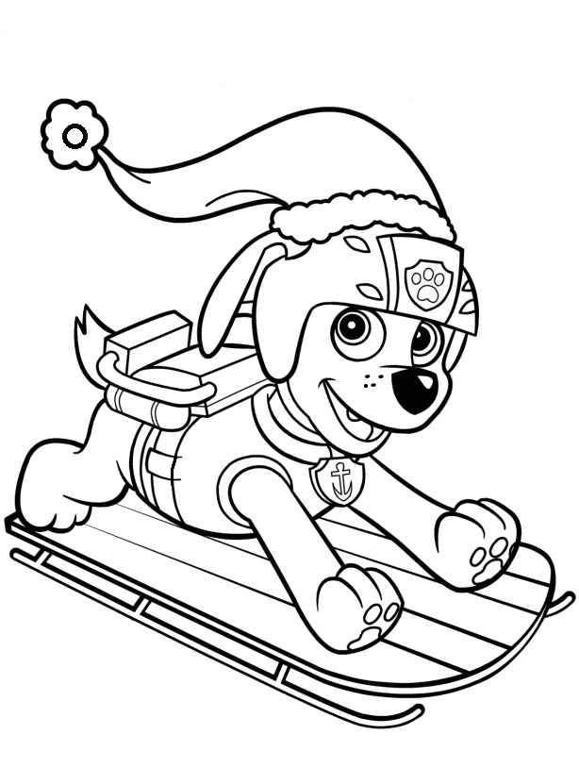
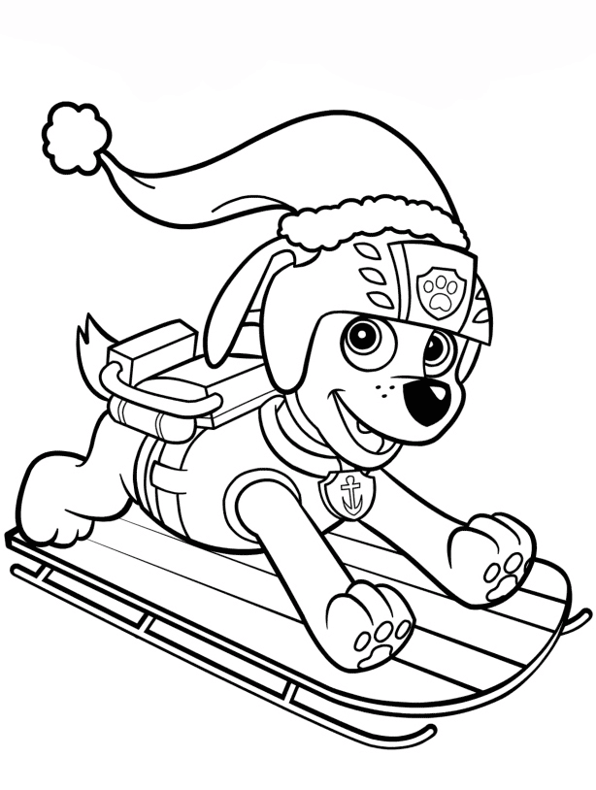

ENCUENTRA LAS 5 DIFERENCIAS

